中图分类号： | G243 |  | 密级： | 公开
UDC： |  |  | 学校代码： | 10094

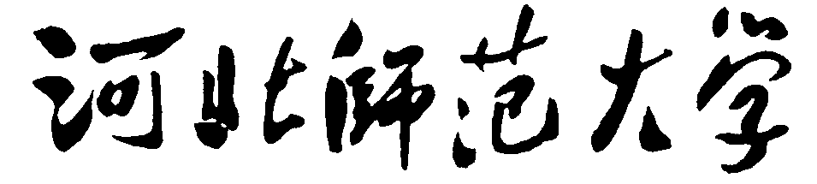
硕士学位论文
（学历硕士）

中文题名及副题名
英文题名

研究生姓名： | 姓名
指导教师： | 导师姓名 职称
学科专业： | 二级学科名称
研究方向： | 研究方向
论文开题日期： | 20 年 月 日

二〇 年 月 日

中图分类号： | G243 |  | 密级： | 公开
UDC： |  |  | 学校代码： | 10094

硕士学位论文
（学历硕士）

中文题名及副题名
英文题名

作者姓名： | 姓名
指导教师： | 导师姓名 职称
学科专业： | 二级学科名称
研究方向： | 研究方向
论文开题日期： | 20 年 月 日

学位论文原创性声明
本人所提交的学位论文《 》，是在导师的指导下，独立进行研究工作所取得的原创性成果。除文中已经注明引用的内容外，本论文不包含任何其他个人或集体已经发表或撰写过的研究成果。对本文的研究做出重要贡献的个人和集体，均已在文中标明。
本声明的法律后果由本人承担。

论文作者（签名）： 指导教师确认（签名）：
年 月 日 年 月 日

学位论文版权使用授权书
本学位论文作者完全了解河北师范大学有权保留并向国家有关部门或机构送交学位论文的复印件和磁盘，允许论文被查阅和借阅。本人授权河北师范大学可以将学位论文的全部或部分内容编入有关数据库进行检索，可以采用影印、缩印或其它复制手段保存、汇编学位论文。
（保密的学位论文在 年解密后适用本授权书）

论文作者（签名）： 指导教师（签名）：
年 月 日 年 月 日

摘 要
摘要内容

关键词：3-8个关键词

Abstract
Content

Key Words:

目 录
中文摘要 ……………………………………………………………… Ⅲ
英文摘要 ……………………………………………………………… Ⅳ
引言（绪论） ……………………………………………………………… 1
1 标题 ……………………………………………………………… 2
1.1 标题 ……………………………………………………………… 2
1.1.1 标题 ……………………………………………………………… 2
……
结论 ……………………………………………………………… 4
参考文献 ……………………………………………………………… 5
附录 ……………………………………………………………… 6
后记（含致谢） ……………………………………………………………… 7
攻读学位期间科研成果 ……………………………………………………………… 8

引 言（或称绪论）
引言（或称绪论）应包括论文的研究目的、流程和方法等。

1 章标题
1.1 节标题
1.1.1 小节标题
国内外有些学者围绕培养制度、培养条件以及导师和学生的素质等方面讨论了研究生学位论文质量的影响因素。有学者认为，影响学位论文质量的原因是多方面的，其中最主要的影响因素是开展学位论文所必需的科研条件、学位论文所属学科的水平、学生以及导师的素质^{[1]}。
1.1.2 小节标题
1.2 节标题
1.2.1 小节标题

图1 图例 或 图1.1 图例

表1 表例 或 表1.1 表例
列1 | 列2 | 列3 | 备注
××××× | ××××× | ××××× | ×××××
××××× | ××××× | ××××× | ×××××
××××× | ××××× | ××××× | ×××××

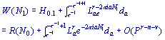…………………（1）

这是包含公民隐私权的最重要的国际人权法渊源。我国是该宣言主要起草国之一，也是最早批准该宣言的国家，当然庄严地承诺了这条规定所包含的义务和责任。
结 论
论文结论是最终的、总体的结论，而不是正文中各段的小结的简单重复。结论应包括论文的核心观点，交代研究工作的局限，提出未来工作的意见或建议。结论应明确、完整、精炼。

参考文献
[1]王道红．学位论文质量管理研究[D]．上海：华东师范大学，2005:31、41、43.
[2]高景德，王祥珩．交流电机的多回路理论[J]．清华大学学报，1987，27(1)：1-8.
[3]Chen S，Billing S A，Cowan C F，et al．Practical identification of MARMAX models[J]．Int J Control，1990，52(6)：1327-1350.
[4][5]张志建.严复思想研究[M].桂林：广西师范大学出版社，1989:34、56-57.

附 录
附录内容

后 记（含致谢）
后记内容。

攻读学位期间取得的科研成果清单
文章名称 | 发表刊物（出版社） | 刊发时间 | 刊物级别 | 署名次序
××××××× | 教育科学出版社 | 2004年12月 |  | 2

中国为人权委员会的创始国。

